Основа самой жизни – Дыхание
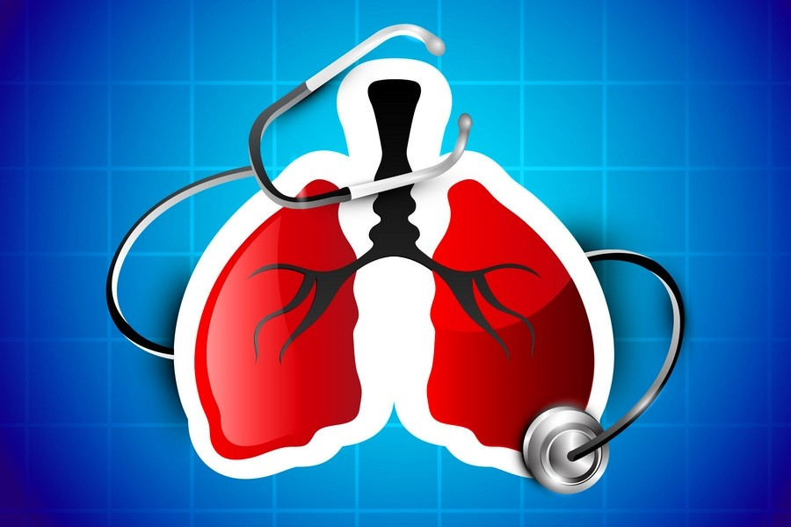
Дыхание — основа самой жизни и здоровья, важнейшая функция и потребность! Жизнь без воздуха невозможна — люди дышат для того, чтобы жить.
Следовательно, здоровье легких – важнейшие условие для полноценной и счастливой жизни человека.
Избежать легочных заболеваний в наше время становится все труднее из-за курения,ослабленной иммунной системы, плачевной экологической обстановки, обилия машин, заводов, бытовой химии и прочих факторов, негативно влияющих на здоровье легких. Данные факторы могут привести к заболеваниям легких, таким как астма, туберкулез, пневмония, бронхит, ХОБЛ и рак легких.
10 правил для здоровья легких:
1) Питайтесь правильно!
Известно, что пища, богатая антиоксидантами, оказывает положительное влияние на здоровье легких. Люди, часто потребляющие крестоцветные овощи (капуста, брокколи), темно-листовые овощи, фрукты, такие как апельсины и киви, снижают вероятность заболевания раком легких более чем вдвое. Продукты, содержащие большое количество витаминов А и С, помогают улучшить состояние легких и сохранить их здоровье. Достаточное употребление воды имеет решающее значение для здоровья легких, особенно, если вы страдаете от ХОБЛ или астмы.
2) Не курите!
Курение оказывает одно из самых негативных воздействий на легкие. Если вы следите за своим здоровьем, об этой привычке нужно забыть. Не существует безопасных доз курения, любое воздействие сигаретного дыма приводит к повреждениям легких. Пассивное курение также оказывает пагубное влияние на легкие. Бросить курить никогда не поздно, избавляйтесь от привычки ежедневно убивать свой организм.
3) Занимайтесь дыхательной гимнастикой, физкультурой и спортом!
Десятиминутная зарядка, пробежки по утрам, занятия танцами, беговая дорожка дома, лыжи зимой и турпоходы летом – подобный образ жизни в том числе помогает здоровью легких. Глубокое дыхание полноценно открывает легкие и улучшает дыхание. Дышите таким образом, чтобы при вдохе ваша грудь поднималась, а при выдохе расслаблялись мышцы живота. Правильная осанка способствует полному раскрытию легких и более глубокому дыханию. Следите за положением спины не только во время ходьбы, но и во время сидения. Если вам приходится проводить много времени в положении сидя, чаще откидывайтесь на спинку стула и делайте несколькоглубоких вдохов.
4)Закаляйте организм!
Пониженный иммунитет увеличивает шансы заболеть пневмонией или бронхитом, поэтому рекомендуется увеличивать сопротивляемость организма.
5) Не избегайте посещения врача, ежегодно проходите флюорографическое обследование!
Застарелый кашель, насморк, постоянная температура и плохое самочувствие могут оказаться симптомами серьезного заболевания, которое требует медицинской помощи.
6) Не забывайте проветривать помещения!
Свежий воздух необходим легким, так же, как и хорошие впечатления. Один из способов улучшить свой сон – спать в хорошо проветренной комнате. Если форточка будет открыта всю ночь, крепкий сон гарантирован.
7) Очистите свой дом от пылесборников!
Пыль - почти такой же враг легких, как и никотин. Пыльные шторы, подушки и одеяла, клочья кошачьей шерсти, летающие по квартире, пыль на книжных полках - очередные факторы риска заболеваний легких.
8) Берегите легкие от химикатов, красок и бытовой химии!
А лучше и вовсе обходиться без них по мере возможности. Работая по дому, занимаясь чисткой предметов быта, человек подвергает себя отнюдь не безвредному воздействию вредных газов и частиц. Старайтесь трезво оценивать уровень безопасности средства, поэтому работать нужно в резиновых перчатках и респираторе. Помещение после работы нуждается в хорошем проветривании. Вместо масляных красок используйте водоэмульсионные, а чистящие средства лучше выбирать без хлорки и аммиака.
9) Чаще выбирайтесь на природу, в лес!
Среди природных факторов наиболее мощным средством оздоровления человека является лес. Он является самым крупным производителем лечебного воздуха и его непревзойденным очистителем. Воздух леса, насыщенный озоном, напоенный лечебными ароматами, предельно очищенный от пыли и вредных примесей - могучее средство для здоровья и активного долголетия.
10) Ингаляции и чаи – эффективные средства для профилактики и лечения заболеваний легких!
Полезными являются ингаляции на основе можжевельника, коры дуба, листьев или масла эвкалипта, лаванды, мяты, а также чаи из чабреца, девясила, мяты перечной, медуницы, мать-и-мачехи, корня солодки.
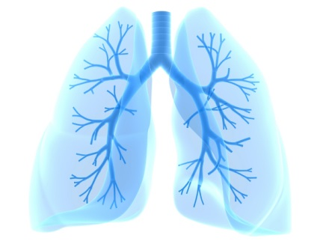
Сироч М.А. врач общей практики

